COMMUNE DE SAINT JEAN PLA DE CORTS



MODIFICATION N°1 DU PLAN LOCAL D'URBANISME

NOTE COMPLÉMENTAIRE – ADDENDUM

exposé des motifs

DOSSIER DE PRÉSENTATION DES MODIFICATIONS COMPLÉMENTAIRES

I) Préambule

a) objet du complément à la modification simplifiée n°1 du Plan Local d'Urbanisme
b) rappel des modalités de la procédure de modification simplifiée
c) incidences sur l'environnement

II) Modification du règlement graphique

I) PRÉAMBULE

Le Maire de Saint Jean Pla de Corts a prescrit la modification simplifiée n°1 du Plan Local d'Urbanisme (PLU) par arrêté n°20230099 du 19 décembre 2023.

Cette procédure porte notamment sur la modification du règlement littéral afin de corriger certaines erreurs matérielles et l'ajustement de l'encadrement du secteur NC afin de permettre la mise en valeur de la richesse du sol ou sous-sol.

Conformément aux dispositions de l'article L.153-40 du Code de l'Urbanisme, le dossier de modification simplifiée n°1 du PLU a été transmis pour avis aux Personnes Publiques Associées (PPA) et à l'autorité environnementale au cours du mois d'Avril 2024.

Or, il a été constaté depuis, qu'il était opportun d'apporter une rectification au règlement graphique.

Aussi, afin de ne pas multiplier les procédures d'évolution du document d'urbanisme, le choix a été fait de compléter la procédure de modification simplifiée n°1 en cours par la présente note complémentaire faisant office d'addendum.

a) objet du complément à la modification simplifiée n°1 du Plan Local d'Urbanisme

La présente note a pour objet d'apporter un complément à l'exposé des motifs de la procédure de modification simplifiée n°1 du PLU, transmis aux personnes publiques associées et à l'autorité environnementale en Avril 2024, nécessaires à l'application du document d'urbanisme sur la commune.
Ces modifications complémentaires restent très limitées et ponctuelles.
Elles portent sur 1 point suivant :

- modification du règlement graphique afin de corriger une erreur cartographique

Les autres pièces constitutives du PLU demeurent inchangées, notamment le PADD et les OAP

b) rappel des modalités de la procédure de modification simplifiée

Conformément à l'article L.153-41 du Code de l'Urbanisme, l'évolution envisagée du document d'urbanisme s'inscrit dans le champ d'application de la procédure modificative puisqu'elle n'a pas pour conséquence de changer les orientations du PADD, de réduire un espace boisé classé, une zone agricole ou naturelle ou une protection en raison d'un risque de nuisance, de la qualité des sites, des paysages, ou des milieux naturels, ou d'une évolution de nature à induire de graves risques de nuisance.
Elle n'a pas pour effet de modifier les possibilités de constructions dans une zone donnée, résultant de l'ensemble des règles du PLU, de diminuer les possibilités de construire, de réduire la surface d'une zone urbaine ou à urbaniser.
Par ailleurs, conformément à l'article L.153-45 du Code de l'Urbanisme, la modification peut être effectuée dans le cas où elle a notamment pour objet la rectification d'une erreur matérielle.
À ce titre, le juge précise en effet que la procédure de modification simplifiée « est légalement possible en cas de malfaçon rédactionnelle ou cartographique potant sur l'intitulé, la délimitation ou la réglementation d'une parcelle, d'un secteur ou d'une zone ou le choix d'un zonage, dès lors que cette malfaçon conduit à une contradiction évidente avec les intentions des auteurs du Plan Local d'Urbanisme ». Ainsi, la procédure de modification est adaptée pour la rectification d'erreur matérielle.

Au regard des évolutions envisagées du Plan Local d'Urbanisme, et conformément aux articles susmentionnées, la modification du document d'urbanisme peut être menée selon une procédure simplifiée.

c) incidences sur l'environnement

Les modifications envisagées dans le cadre de la présente note complémentaire à la procédure de modification simplifiée n°1 du PLU, portent sur des adaptations mineures du règlement graphique.
Elles n'apparaissent pas comme susceptibles d'avoir des incidences notables sur l'environnement au sens large ainsi que sur la santé.

En outre, le complément apporté au projet de modification simplifiée n°1 du PLU a pour effet de prendre en compte le tracé de l'emplacement réservé n°1 qui présente une discontinuité dans sa partie Ouest en limite de Céret et qui n'a pas été correctement reporté.

II) MODIFICATION DU REGLEMENT GRAPHIQUE

La modification simplifiée n°1 actuellement en cours et dont les PPA ont été saisies depuis Avril 2024, tient son origine dans la nécessité d'apporter des améliorations réglementaires de sorte à rendre les documents plus cohérents et de préciser la politique urbanistique communale au travers de la reprise d'erreurs matérielles et l'ajustement de l'encadrement du secteur NC afin de permettre la mise en valeur de la richesse du sol ou du sous-sol.

Pour autant et concomitamment à la procédure en cours, le Département des Pyrénées-Orientales s'est rendu compte d'une erreur matérielle de report de l'emplacement réservé n°1 (réalisation d'une déviation de la RD 615) dans les documents graphiques du PLU.
Ce point est donc ajouté à la liste des erreurs matérielles corrigées dans le cadre de la modification n°1 du PLU.

Considérant que la modification simplifiée n°1 porte sur les points sus mentionnés et que l'erreur matérielle sur le règlement graphique n'avait pas été répertoriée à ce stade de la procédure parmi les erreurs matérielles, la présente note complémentaire apportée à la procédure de modification simplifiée n°1 est rédigée au titre d'un addendum à ce dossier.
Cet addendum a pour seul objet de corriger le tracé de l'emplacement n°1 sur le règlement graphique actuel du PLU de la commune, par la suppression de cette discontinuité dans le secteur Ouest et la poursuite dudit tracé tel qu'il aurait du être à l'appui des documents illustrés ci-après.

Pour votre complète information, vous trouverez ci-dessous les évolutions du document liées à la correction de cette erreur matérielle.

Ces éléments seront également intégrés au dossier d'enquête publique.

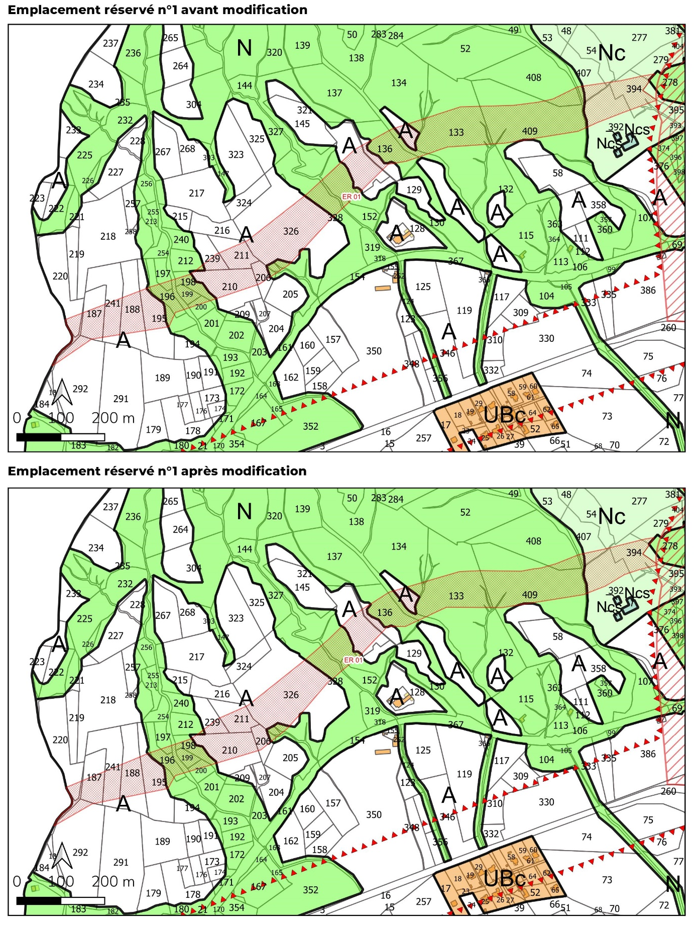

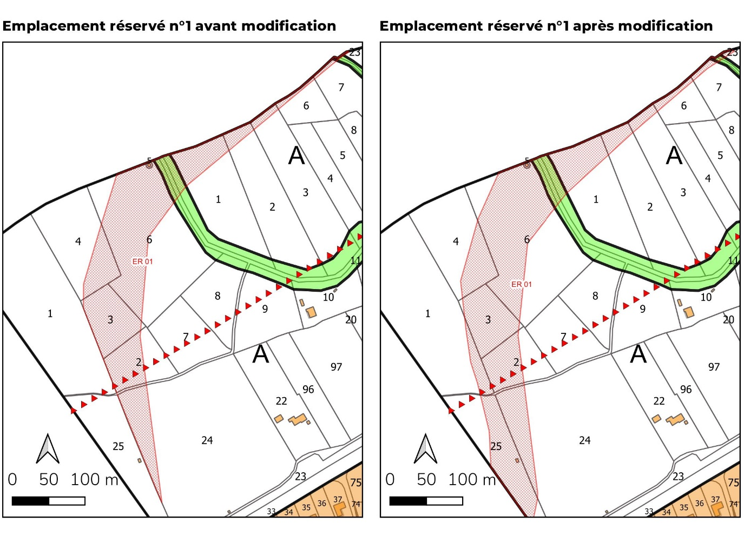

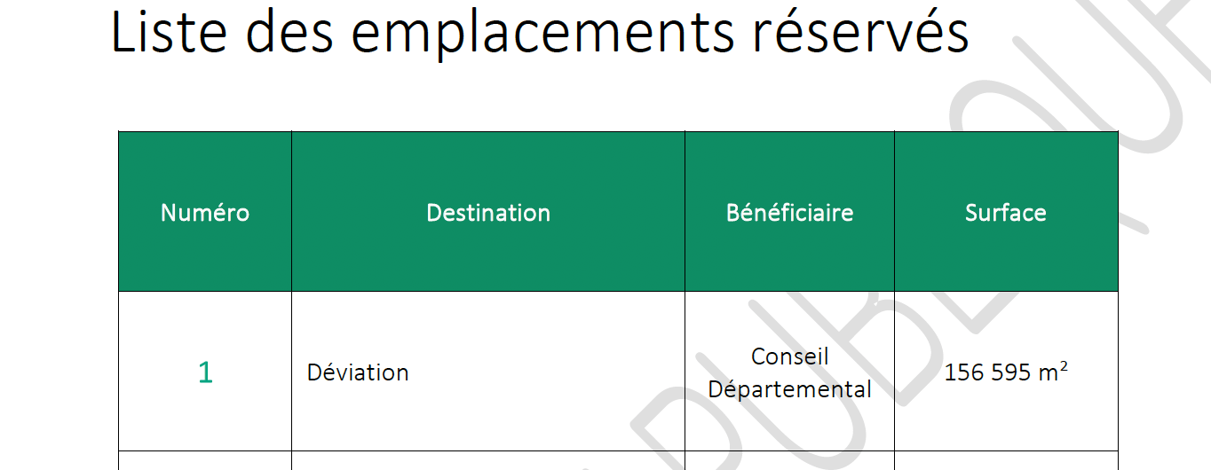

NB : l'erreur, objet de l'addendum étant purement graphique, indique une surface reportée dans les annexes du règlement au titre des emplacements réservés à 156595 m2.

